2025中关村论坛年会全球科技创新高端智库论坛成功举办

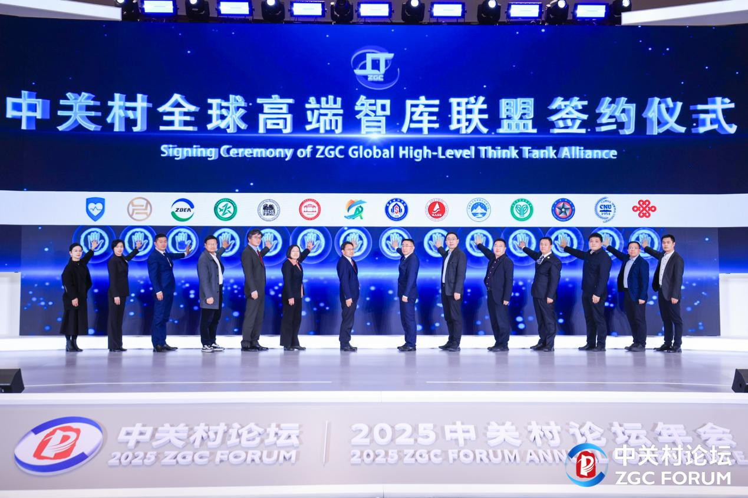
中关村全球高端智库联盟签约环节
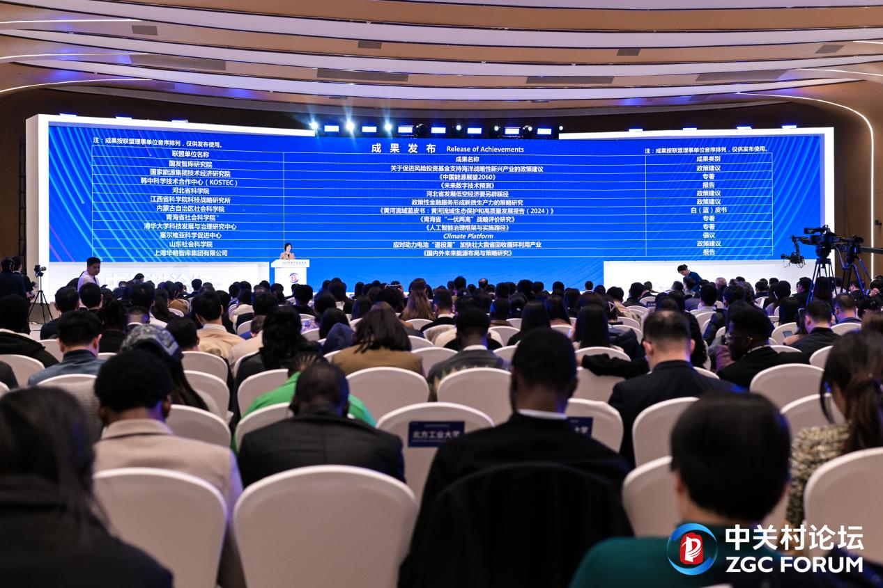
中关村全球高端智库联盟成果发布环节
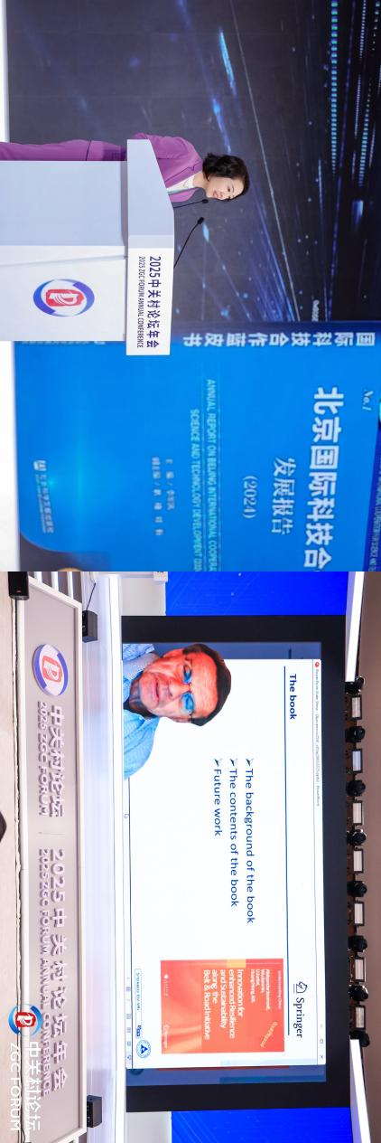
新书发布与介绍环节

3月28日，2025中关村论坛年会全球科技创新高端智库论坛（以下简称“智库论坛”）在中关村国际创新中心召开。智库论坛以“未来产业和创新生态：全球智库之声”为主题，邀请了4位国内外院士、1位驻华使节、3位国际组织代表、95家国内外高端智库单位等共50余个国家和地区的500余人共襄盛会。
智库论坛共分为开幕致辞、外交官说、中关村全球高端智库联盟（以下简称“智库联盟”）签约仪式、智库联盟成果发布、新书发布与介绍、主旨报告和结语致辞等七个环节。
在开幕致辞环节，北京市科学技术研究院党组书记，北京市科学技术委员会、中关村科技园区管理委员会党组成员、副主任（兼）刘晖指出，北京作为国际科技创新中心，以制度创新为引擎，以未来产业为突破，构建起了全链条创新生态。他希望各位智库专家、科学家、企业家，能深入交流、凝聚共识，为未来产业和创新生态的发展提供更多前瞻性、战略性建议，推动科技创新成果全球共享。
世界未来研究联合会主席埃里克·F·奥弗兰德（Erik F.Øverland）指出，科技创新的速度愈发迅猛，技术变革的浪潮正以前所未有的力度席卷全球。他呼吁携手合作构建一个技术领先、社会公平、环境友好、文化繁荣的美好未来。科学技术部一司副司长康相武出席并致辞。
北京市科学技术研究院副院长万士林主持开幕致辞、外交官说等环节。
在“外交官说”环节，英国驻华大使馆创新事务公使衔参赞墨泰（Matthew Moody）指出，只有通过国际合作，才能获得最好的、最完整的研究证据和分析，进而为解决全球挑战提供最佳方案。他希望借助智库论坛，博采众长，共同应对全球面临的挑战与机遇。
在签约环节，举行了中关村全球高端智库联盟签约仪式。2024年，来自中国、巴西、印度、意大利、日本、尼泊尔、塞尔维亚和西班牙8个国家的23家高端智库正式成为智库联盟理事单位。在新增智库联盟理事单位签约仪式上，14家理事单位代表出席仪式。未到场的理事单位也通过精心录制的视频，表达了对加入智库联盟的喜悦以及对未来合作的期待。智库联盟现已发展成为16个国家95家联盟理事单位的民间多边交流合作平台，涵盖综合智库、科技智库、经济智库、行业智库、出版传媒智库、企业智库六种类型。智库联盟致力于推动跨国界、跨领域的深度合作，通过资源共享、优势互补和协同创新，与国际组织等机构实现互利共赢。在智库联盟国际与区域合作签约仪式上，智库联盟与世界未来研究联合会签署战略合作协议。同时，智库联盟理事长单位北京市科学技术研究院与副理事长单位施普林格·自然就新书出版签署合作意向协议。智库联盟理事长、北科院院长伍建民，埃里克·F·奥弗兰德先生，施普林格·自然大中华区总裁安诺杰（Arnout Jacobs）等代表出席签约仪式。
在成果发布环节，中国科学院科技战略咨询研究院副院长甘泉发布了北京市科学技术研究院、国家能源集团技术经济研究院、清华大学科技发展与治理研究中心、韩中科学技术合作中心（KOSTEC）、上海社会科学院、中共中央党校（国家行政学院）和广东三鼎科技集团有限公司等智库联盟理事单位40项优秀成果。
在新书发布与介绍环节，智库联盟秘书长、北科院国际与区域合作中心主任李军凯发布了国内首部国际科技合作蓝皮书——《北京国际科技合作发展报告（2024）》。该书清晰界定了国际科技合作的内涵与形式，同时通过翔实的数据和丰富的案例，系统梳理了北京国际科技合作的发展现状与未来趋势，并提出了北京国际科技合作未来发展的关键锚点、行动路径和政策建议。智库联盟荣誉顾问、欧洲综合风险管理学会首席执行官亚历山大·约万诺维奇（Aleksandar JOVANOVI）视频介绍Innovation for Enhanced Resilience and Sustainability along the Belt & Road Initiative（《“一带一路”倡议下有韧性和可持续的创新》）一书。该书围绕“一带一路”沿线国家和地区的韧性与可持续创新问题，汇集了来自16个国家专家学者的研究成果。
在主旨报告环节，中国科学院院士、北京市科技战略决策咨询委员会主任委员张涛，塞尔维亚科学基金会主任、克拉古耶瓦茨大学原校长、教授内纳德·菲利波维奇（Nenad Filipovic），国际欧亚科学院院士、北京市科技战略决策咨询委员会专家委员、住房和城乡建设部原副部长仇保兴，菲律宾信息与通信技术部（DICT）负责信息通信技术产业发展事务副部长乔赛尔·巴塔帕-西盖（Jocelle Batapa-Sigue），韩国科学技术翰林院院士、韩国工学翰林院院士金镇衡（Jin Hyung Kim），英国社会科学院院士、牛津大学终身教授傅晓岚（Fu Xiaolan），施普林格·自然大中华区总裁安诺杰7位专家分别作主旨演讲。他们围绕当前全球科技创新快速演进的趋势，深入探讨了未来产业发展新趋势所带来的挑战与机遇，以及科技创新生态新范式的建立与发展。该环节由中国科学技术发展战略研究院院长黄琦主持。
张涛以《零碳蓝图：碳中和目标下的未来产业重构与创新生态》为题，介绍了碳中和目标下未来产业重构与创新生态的关键策略，指出绿色技术是实现碳中和的重要推动力，特别是在可再生能源、储能和碳捕集等领域，将是实现碳中和的核心手段。
内纳德·菲利波维奇以《数字孪生助力创新生态发展》为题，通过对数字孪生概念及其在城市规划和气候行动中应用的深入探讨，分析了其在促进气候行动公平性和提升城市韧性方面的重要作用。
仇保兴以《优化科创生态体系，增强城市科创活力》为题，探讨了如何通过优化创新生态体系提升城市的科技创新活力。他强调，城市应打造优质的营商和生活环境，吸引人才，促进创新成果转化，并推动民营中小企业的成长，以实现科技创新的持续繁荣。
乔赛尔·巴塔帕-西盖以《菲律宾创新生态：初创企业如何推动经济增长与促进数字融合》为题，介绍了菲律宾创新生态系统中初创企业的角色。她指出，初创企业在人工智能、物联网和金融科技等领域，不仅推动了新兴产业的发展，还吸引了大量投资和全球合作。她认为，政府政策和战略干预是初创企业健康发展的重要保障。
金镇衡以《AI聊天机器人未来将如何发展？》为题，深入探讨了AI聊天机器人的潜力与挑战。他指出，AI聊天机器人有着广泛应用，并能在科学研究、教育辅导和医疗等领域发挥重要作用，但是其在执行复杂任务时仍然会生成不准确或误导性的信息。他认为，为推动AI聊天机器人的长远发展，设计与应用环节需要实现可持续与负责任的双重目标。
傅晓岚以《变无形为有形：AI助力打通技术－人才－资金－产业创新链》为题，详细分析了如何通过AI技术连接技术、人才、资金和产业创新链构建创新生态系统。她指出，AI通过优化各方面的资源配置和创新机制，不仅能够提升产业转型升级的效率，还能帮助企业和科研机构提升创新效能，推动经济和社会的全面发展。
安诺杰以《开放科学支持加快创新》为题，指出开放科学的发展离不开政策支持、国际合作和科研人员的积极参与。建立完善的数据共享基础设施，制定合理的激励机制以及推广公平的规则，可以加速科研创新，让科研成果惠及更广泛的受众，最终为解决全球性挑战做出更大的贡献。
在结语致辞环节，伍建民指出，本次智库论坛呈现三个特点：一是立足前沿，共绘未来蓝图；二是开放协同，凝聚全球共识；三是务实合作，深化共赢机制。他表示，智库联盟将继续发挥桥梁与纽带作用，串联起智库机构的智慧和力量，为推动构建人类命运共同体贡献智库力量。
全球科技创新高端智库论坛由科学技术部、北京市人民政府共同主办，北京市科学技术研究院、中关村全球高端智库联盟、中国科学技术发展战略研究院、中国科学院科技战略咨询研究院、世界未来研究联合会承办，国家能源集团技术经济研究院、首都师范大学、首都创新大联盟共同协办。智库论坛同时得到光明网、快手、中国经营报和中工网等媒体的大力支持。

